RIJEKE I JEZERA HRVATSKE

Slijedeće zadatke riješi u bilježnicu koristeći atlas.
U bilježnicu precrtaj tabelu u koju ćeš pisati svoje odgovore

Rijeke jadranskog slijeva
Boja | Naziv rijeke | Ponornica (da ili ne)

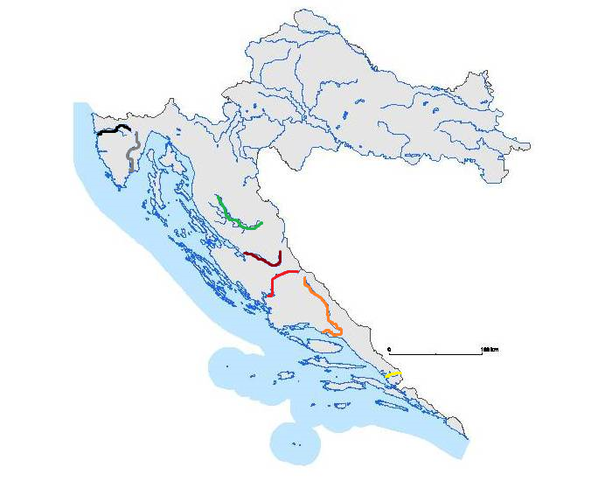

Rijeke crnomorskog slijeva
Boja | Naziv rijeke | Pritoka rijeke……

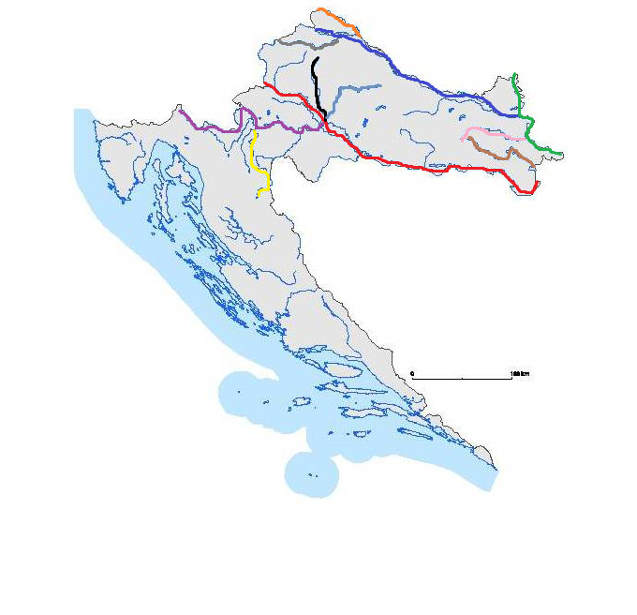
Jezera Hrvatske
Boja | Naziv jezera | Prostor slijeva | Način postanka

